
REGLEMENT
CONCOURS DEPARTEMENTAL POUSSINS

Le concours Poussins est partenaire de l’association docteur CLOWN
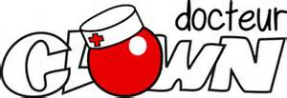

LES EPREUVES :

- SAUT/BARRES/POUTRE/SOL : programme Fédéral de la saison en cours
- FORMATION PHYSIQUE : programme Fédéral de la saison en cours, les Poussins l’exécutent par équipe.
- Effectifs minimums pour la formation physique:
- P1/P2/P3 : 14 gyms sur deux rangs
- P4/P5 : 6 gyms sur un rang
- Exigences de Notations : cf annexe

AGES des POUSSINS admis à concourir : cf PF de la saison en cours

LICENCES : obligatoires validées pour la saison en cours.

COMPOSITION DES EQUIPES :

- Un club ayant au minimum deux équipes doit faire concourir les six gymnastes ayant concouru à la Coupe Départementale de la saison en cours, dans son équipe catégorie A la plus élevée. Une vérification sera faite lors du contrôle des licences.

- Un Club peut présenter plusieurs équipes à condition que l’une d’elles soit présentée en catégorie A.

- Un club ne peut présenter qu’une seule équipe en catégorie B

- Un club peut présenter 3 équipes au maximum.

JUGES :

- Il faut au minimum 1 Juge pour 6 poussins

Catégorie A: de 14 à 24 gyms
Exemple : 11 gyms en sol 4ème/5ème degré et 7 en poutre : je dois me présenter en P1 et non en P2.

Maximum
4ème et 5ème degré
P1 | 24
P2 | 9
P3 | 5

Catégorie B: de 6 à 13 gyms
Exemple : 7 gyms en sol 4ème/5ème degré et 2 en poutre : je dois me présenter en P4 et non en P5.

Maximum
4ème et 5ème degré
P4 | 13
P5 | 3

CLASSEMENT :

CATEGORIE | NOMBRES DE GYMNASTES | NOMBRE DE NOTES RETENUES
P1/P2/P3 | 14 à 24 gymnastes | 14
P4/P5 | 6 à 13 gymnastes | 6

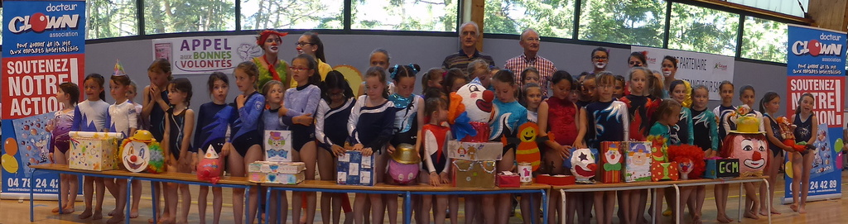

Notation Formation Physique

  - Ne pas pénaliser une gymnaste qui inverserait un mouvement, à condition de respecter la terminologie
(Ex: lever jambe gauche au lieu de jambe droite)
  - Possibilité de ne présenter que le minimum de gyms imposés dans chaque catégorie
  - Formations :
  - A : 14 Gyms (sur 2 rangs)
  - B: 6 Gyms (sur 1 rang)

ELEMENTS DE NOTATION |  | PENALITES
Rythme | Sur 4 | Faute de RYTHME durant le mouvement Chq fois | 0,10
Rythme | Sur 4 | Finir avant la musique 1 gym seule | 0,10
Rythme | Sur 4 | Finir avant la musique toute l’équipe (3 gyms et +) | 0,30
Rythme | Sur 4 | Finir après la musique 1 gym seule | 0,10
Rythme | Sur 4 | Finir après la musique toute l’équipe (3 gyms et +) | 0,30
Exécution d'ensemble | Sur 4 | Manque de synchronisation des GYMS entre elles Chq fois | 0,10
Exécution d'ensemble | Sur 4 | Monitrice donnant une indication | 0,30
Exécution d'ensemble | Sur 4 | Monitrice exécutant le mouvement | 0,30
Exécution individuelle  Correction du mouvement  Respect de la terminologie | Sur 10 | Fautes de plan Chq fois | 0,10
 | Sur 10 | Fautes de tenue (jbes, pieds, bras, tronc, tête...) :
 | Sur 10 | - Petites | 0,10
 | Sur 10 | - Moyennes | 0,30
 | Sur 10 | Regard sur voisine Chq fois | 0,10
 | Sur 10 | Durant tout le mouvement | 0,30
 | Sur 10 | Déséquilibre : - Léger | 0,10
 | Sur 10 | - plus important | 0,30
 | Sur 10 | Flexion / extension trop sèche | 0,10
Tenue Vestimentaire | Sur 2 | A évaluer
TOTAL | Sur 20

AMENAGEMENT DU PROGRAMME FEDERAL – saison 2022-2023
- En table de saut :
  - 3eme degré poussin : matériel autorisé
    - Caisse + trampoline
    - Tremplin + trampoline
    - Trampo-tremp
    - Double tremplin
- A tous les degrés de la table de saut : il est autorisé de mettre un tremplin simple devant le double tremplin.
- Pour le 1er, 2ème et 3ème degré : une seule caisse est autorisée.

